AI 生成与 Lean 4 机器验收：6 | n³ − n 的形式化证明
石轩宇（63026227） 人工智能导论 · 第二次作业 2026-10-25
1 命题与思路
命题：对任意整数 n，6 | n³ − n。思路：n³ − n = (n−1)·n·(n+1) 是三个连续整数之积，其中必有一个偶数（贡献因子 2）、一个 3 的倍数（贡献因子 3），故 6 整除之。
2 方法：生成与裁决分离
把命题写成 Lean 4 定理声明交 AI，要求给出完整可编译代码，并禁用 sorry、admit 与自定义公理；AI 输出不作改动，直接交给 Comparator Live 核验（Lean 官方用于验证不可信来源证明的工具）。左栏「挑战」只声明定理（sorry 占位）、右栏「候选解」给证明，工具自动比对同名定理并限制公理集；Comparator 硬编码只允许 propext、Quot.sound、Classical.choice 三条，故「通过」即等价于「公理合规、无 sorryAx」。
3 候选证明（AI 输出，未作修改）
import Mathlib
theorem n_cube_sub_n_dvd_six (n : ℤ) :
(6 : ℤ) ∣ n ^ 3 - n := by
have key : ∀ x : ZMod 6, x ^ 3 - x = 0 := by
decide
have h : ((n ^ 3 - n : ℤ) : ZMod 6) = 0 := by
push_cast
exact key (n : ZMod 6)
exact (ZMod.intCast_zmod_eq_zero_iff_dvd _ _).mp h
4 验收结果
图 1 验证通过。项目为「最新的 Mathlib（Lean 4.36…）」；底部提示「成功验证本地可信挑战……比较器 n_cube_sub_n_dvd_six」。挑战为自建并经本地信任确认，SHA256 66354830…b9bf。
5 AI 对话（提示词 → 回答）
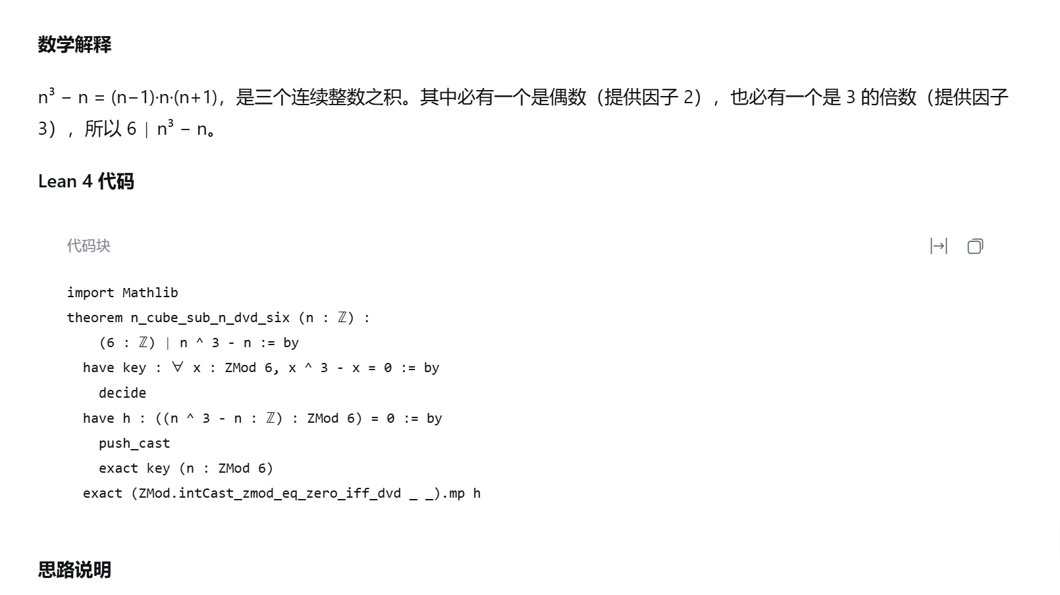
图 2 AI 回答节选：数学解释与 Lean 4 代码（完整交互见对话记录）。
6 结论
AI 一次给出的证明即被接受，但「接受」由检查器而非 AI 作出：命题被搬进 ZMod 6，用 decide 有限枚举六个剩余类，再 push_cast 回整数整除，全程无手工分类。生成与裁决分离，是 AI 参与形式化数学时唯一可核验的闭环；AI 输出的可信度取决于是否有一条独立、可复现的检查路径，而非取决于它看起来多正确。

